**Дата: 21.04.2022 Українська мова (читання) 3-А Вчитель:Довмат Г.В**

**Інд.навчання.**

**Тема.** Звук [ф], позначення його буквою «еф». Звуковий аналіз слів. Читання складів, слів і тексту з вивченими літерами.

**Опорний конспект уроку**

1. **Мотивація навчальної діяльності**
2. **Актуалізація опорних знань**

*Слайд2.* Бесіда за малюнком.



1. **Вивчення нового матеріалу**

*Демонстрація навчальної презентації.*

*Слайд3.* Відео фрагменту уроку тітоньки Сови –«Абетка-малятко».

*Слайд4.* Розглянемо зразок букви.

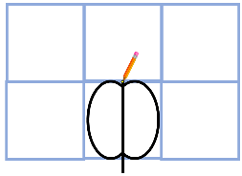

*Слайд5.* Написання.

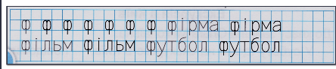

*Слайд6.* Рухлива вправа.

*Слайд7.* Звуковий аналіз слів зі звуком [ф].Покажи місце букви у словах. Розкажи, що робить буква на малюнках.

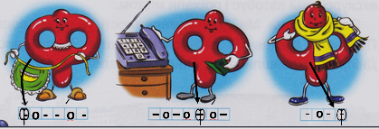

*Слайд9.****Щоденні 5. Читання для себе.*** Розчитування. Буква Ф.

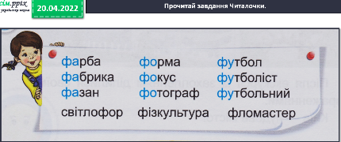

[***https://drive.google.com/file/d/1DZJ_Z8da3xEQJbIpAKgw9oplUhrguUW/view?usp=sharing***](https://drive.google.com/file/d/1DZJ_Z8da3xEQJbIpAKgw9oplUhrguUW/view?usp=sharing)

*Слайд10.* Прочитай завдання Читалочки.

*Слайд11.* ***Фізкультхвилинка.*** [***https://youtu.be/3LAjklSXpbI***](https://youtu.be/3LAjklSXpbI)

*Слайд12.* Прочитай разом зі Щебетунчиком і надрукуй слова.

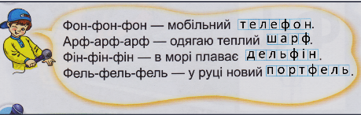

*Слайд13.****Щоденні 5 . Слухання.*** Придумай заголовок.

[***https://drive.google.com/file/d/1JKoDmNsaVBRQ6g6nGazqgVyhPLezMkVE/view?usp=sharing***](https://drive.google.com/file/d/1JKoDmNsaVBRQ6g6nGazqgVyhPLezMkVE/view?usp=sharing)

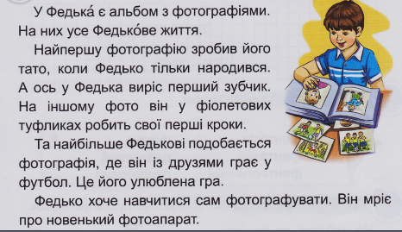

*Слайд14.* ***Щоденні 5 . Читання для друга.*** Бесіда за змістом.

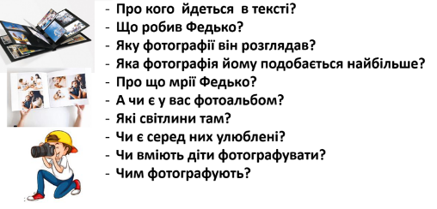

1. **Закріплення вивченого**

*Слайд15.* Розгадай ребус

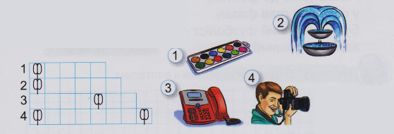

1. **Рефлексія**

***Прочитай текст ст.55, перекажи, зроби аудіо або відеозапис та надсилай на Human***